Prepararsi alla Resistenza
pagine della Prima Resistenza Italiana
Donne nell’assedio di Firenze
di Roberto Papi
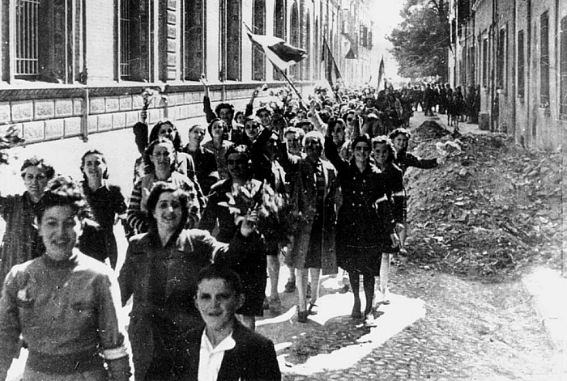

Il segnale che si entrava nel vivo della faccenda lo diedero una notte, verso l’alba, gli zoccoli, le ciabatte delle donne.
Già da molti giorni, quanti?, la città era sigillata nel silenzio, un silenzio ululato di cannoni, arricciato di pallottole, sfibrato da un’afa che non trovava dove posarsi. Le architetture si mostravano così, in quel deserto, come composte per l’ultima volta, la lontananza colava strane lacrime sulle facciate delle chiese. Unico segno di vita era per qualche attimo, la mattina, il tramestio precipitoso dei ramaioli, dei cucchiai, dei pentolini i quali cercavano raccattare un po’ d’acqua in fondo alle pilette, alle zanelle. Le pietre, percosse, rispondevano con la loro voce. L’estate dilatava gli echi. E in questo cercare, raspare e di continuo rassegnarsi si sentiva di quanto lontano venissero quei cucchiai, quegli utensili: proprio di là, dal regno degli atti umani, il quale stava per essere abbandonato. Infatti quelle poche voci d’uomo si affollavano tutte sopra questi utensili. Ed era un colloquio senza risposta, se non il suono sconsolato di quelli che si posavano. Certo l’uomo non voleva ancora rassegnarsi: forse, era il caso di cambiare un po’ di forma al cucchiaio, al secchiello. E allora si sentivano le pietosissime considerazioni: ci vorrebbe un cacciavite, una tanaglia.
Poi il silenzio si ridistendeva su tutto.
Quanti giorni erano trascorsi? Su questo vuoto che si andava facendo spettacolo, l’evidenza di tante immagini che avevano perso il senso continuava a proporre calcoli sul tempo trascorso, su quello futuro. Ma erano calcoli inutili e senza costrutto perché se da una parte, in quel deserto, ciascuno aveva ancora freschissima nella carne e negli occhi la fuga di quegli esseri giunti da Roma, i quali erano saliti in quelle macchine tenebrose carichi di pistole, di bombe, incrostati di nicotina e d’affanno; dall’altra già qui, là, in ogni dove si alzavano grandi, lunghissimi banchi di spazzatura e ovunque dominavano come al limite estremo della più desolata periferia. Anzi già da tempo nelle cantine, fanciulli, fanciulle carezzavano idee e violenti propositi di formare squadre e andare a incendiare quelle spazzature e così sbarrare il passo al tifo e al colera e compiere con quelle un gesto che un giorno, forse, sarebbe passato alla storia. Almeno con quelle, nell’inedia. Perché nei pensieri dell’attesa i microbi, i bacilli si avvicinano alle sbarre delle cantine assai più grandi dei passi del nemico. E anche si sapeva che in certi quartieri frati, monache avevano cominciato quel lavoro. Infatti alcune spazzature bruciavano.
Tuttavia l’unico sistema per seguire questo Tempo e vivere uniti alla città e seguire la sorte delle cose e delle persone lontane e orientarsi sulla propria era solo questo di sorvegliare, di pedinare, e il più da vicino possibile, questo silenzio. Raccogliere i minimi segni, aliti, supposizioni. Così si riusciva a sentire qualche voce, qualche riso. Finché ogni tanto, di tra le stecche della persiana non appariva la più tragica e anche la più patetica delle visioni: il viso di quel tedesco in pattuglia, di quell’uomo, cioè, che era stato lasciato, solo, quaggiù, con l’obbligo e con la forza di dominare la città. Apparivano, questi visi, furtivamente e pure in quel silenzio erano come grandi silenzi dopo uno scatenio d’urli.
Si trattava per lo più di uomini giovani, anche bambinetti, contadini; visi che portavano segni di ubriachezza e di pensieri nostalgici. In quella solitudine o in quel buio sostavano a guardare, a raccapezzarsi. Fiutavano, qui, là, si sentivan presi nell’agguato. Aspettavano un po’. Poi, come a ritrovarsi, rialzavano gli occhi, ricominciavano a guardare a destra, a sinistra e di nuovo rimanevano sopra pensiero perché né a nord né a sud scorgevano la linea del consorzio umano. Erano gli uomini soli, inseguiti da loro stessi. Allora si rassegnavano a quella condanna. Ma ecco che di nuovo, dopo un poco, come un diversivo, tanto per illudere quel terrore, rientravano di per sé nella fatalità del mestiere. Ricominciavano a considerare; ora alzavano due sguardi inutili a quelle architetture (le nostre), ora prendevano a calcolare saracinesche e porte, indecisi se sventrare questa o quella. Poi, perché la decisione maturasse da sé, drizzavano in mezzo alla strada pinnacoli di barattoli e di bottiglie e cominciavano a spararci a bersaglio, con grandi risa. E i barattoli e le bottiglie morivano come piccoli uomini.
Naturalmente dopo una simile apparizione il silenzio era ancora più forte. Il mondo si era fatto un marmo pauroso, più nessuna notizia filtrava. Bisognava aspettare la nuova luce, ma anche la luce ormai aveva in sé il peso di quel marmo.
E quindi fu con un segreto sussulto che tutti una notte sentirono un trapestio di zoccoli, di ciabatte.
Una folla di donne andava e tutta insieme verso il buio dei viali. Molte parlavano, come a orientarsi. Chi le aveva destate? Andavano a qualche faccenda collettiva. Sembravano massaie apocalittiche, donne che muovessero al mercato l’ultimo giorno dell’universo. Infatti, chissà come, certo come giunge il sentore dell’umido sulle famiglie dei vermi, in quelle strade era giunta la notizia che le donne potevano saccheggiare e distruggere tutti gli impianti della caserma abbandonata e far legna. E quelle vi si accingevano. Laggiù, oltre il portone della caserma, chiuso con quei chiodi sin dai giorni di prima, c’era proprio il vuoto, il nulla. Le donne si guardavano a rincuorarsi, ma non cessavano d’andare. Camicie, sottane, sventolavano. Le parole battevano in quel portone e tornavano indietro.
Cominciava l’alba. Erano quelle stesse donne che per tanti giorni avevano corso in cerca d’acqua con secchi, damigiane, trainando carretti, carrozzine per bambini, ceste piene di fiaschi, ma ora a mezzo della notte, in camicia e con quella definitiva missione di abbattere e portar via erano così spaventevolmente femmine che il guardarle significava proprio insistere in una ostinata impudicizia. E bisognava lasciarle fare. Si accingevano. Infatti quel portone si spalancò. Le ciabatte si spersero là dentro. E sùbito si cominciò a sentire lo strappamento delle assi, il lavorìo affannato per staccare tutto quello che era possibile portare in qua. Poi, seguite dallo strascichio sempre più lungo e sempre più parlante di quel legname le camminatrici tornarono, disparvero nelle strade. E poi riapparvero, per un altro viaggio a cui ora sembravano mischiarsi anche altre voci, quelle della luce, della vita, ma infine il suono delle ciabatte si rifece povero, proibito, si spense per sempre e riprese quel silenzio. In mezzo alla strada non rimase che un grembiule nero. E tutto quel giorno fu un ripensare continuo al significato di quei passi, perché nella carne e nella memoria avevano lasciato un vuoto e un’eco che sembravano saturi di significati, di avvertimenti.
Poi, in mezzo alla notte, il terreno sfuggì di sotto alle spalle di ciascuno, il buio, il cielo scoppiarono in quattro colpi e di tra i rami dell’albero, contro il rosato del giorno si vide la polvere violacea del Ponte alla Carraia, quella verdognola del Ponte a Santa Trinita. Ciascuno allora in quel suo rifugio, accanto alla parete o ai piedi dell’albero e penetrando sino al centro di quel prezioso regno di solitudini e di segreti che nessuna offesa aveva violato da secoli, dovette annunziare a sé stesso che un delitto incredibile si stava compiendo. Quella polvere verdognola era ancora lì e non riusciva a dileguarsi. Brillava nel sereno. Fu come se una vena si rompesse nel cuore. Nessuno trattenne le lacrime. E il tempo non passava. Poi, dai tetti, nel logorio del sole si vide che Firenze bruciava. E non si poteva toccarla. Le distanze, nel silenzio, si erano fatte senza fine. Era la morte. Cominciavano le grandi giornate di Firenze, quelle al termine delle quali le due spallette dell’Arno, ormai come staccate da sempre, si stiparono di due folle che si chiamavano, che cercavano abbracciarsi, che sventolavano fazzoletti e in quel pianto le due rive sembravano muoversi come due grandi piroscafi che accostano.

*
Non ho rimpianti, non ho rammarichi. Faccio questo per un alto e strano senso del dovere.
(Da “Filippo Beltrami”, di Piero Gadda Conti).

Nel clima segreto della loro lotta, nell’ardore che portavano nelle loro azioni, nei disagi, nella fame,
nella paura, nel vento che soffiava, nella neve che cadeva, e, più ancora, nella forza che bisognava avere
per resistere a tutto ciò, era ― incredibile a dirsi ― la loro ricompensa. Poiché essa dava loro la certezza che sotto le umiliazioni, i silenzi, il sonno di venti anni, gli Italiani che essi volevano essere
erano rimasti intatti. (Alba de Céspedes)

*
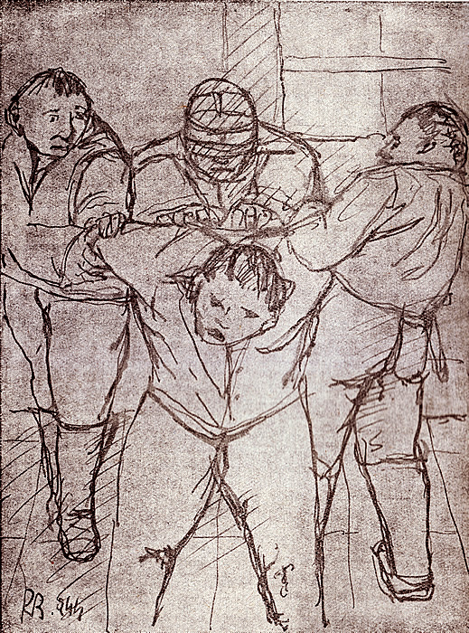  Tortura, di Renato Birolli (1944) | 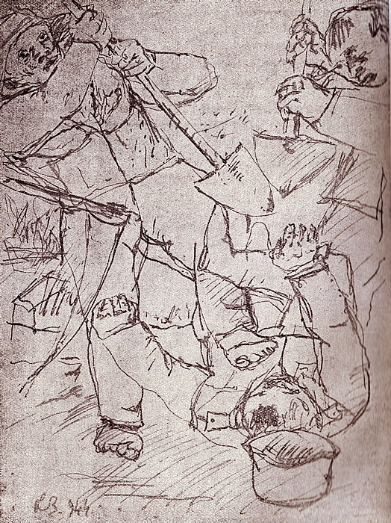  Dai al tedesco, di Renato Birolli (1944)

Parlare di ciò che non si sa, e che non si riesce neanche a immaginare, è sempre stupido e violento. Ma quando si parla della Resistenza è francamente intollerabile. Quasi come il negazionismo, forse. Non mi riferisco ai neofascisti e ai neonazisti, dichiarati o camuffati, da cui sarebbe assurdo attendersi altro che un’insensatezza micidiale, ma proprio a noi compagni. E, tra noi, ai fragili quanto ignoranti “entusiasti”. E, tra gli entusiasti, a quelli che montano in cattedra, addirittura, pretendendo di insegnare ai partigiani come debba essere... il perfetto partigiano. Come si spegne facilmente, il vostro entusiasmo, non appena scoprite che i partigiani non erano perfetti! Cioè che non erano... come voi! Queste pagine, scritte da militanti della Resistenza negli anni 1944-1945, sono, a mio parere, un documento straordinariamente importante di come fu, davvero, esser partigiani allora. A condizione, però, che in esse tentiamo di sentire quanto sia vasto il nostro non sapere: il nostro non poter neanche immaginare, quasi, l’immensa complessità umana di un’esperienza in cui non possiamo più entrare, poiché il mondo in cui si svolse non esiste più. Sono pagine della rivista Mercurio, che uscì in quegli anni diretta da Alba de Céspedes e che, nel dicembre ’44 e ’45, pubblicò due numeri monografici dedicati alla Resistenza nel Sud e nel Nord Italia. Scrisse de Céspedes in quei giorni all’editore Arnoldo Mondadori: “Non si può prescindere, ormai, mi sembra dal tempo presente, dalla tremenda avventura che abbiamo vissuto. Io sono molto cambiata. La mia esperienza del passaggio delle linee, la vita dura, i disagi, tutto quello che ho visto nel Sud, il nostro paese distrutto, la nostra gente senza tetto, affamata mi ha profondamente mutato. Non sono più quella ragazza alla quale piacevano tanto le tuberose. Lavoro e sopravvivo, ormai, lottando aspramente. E tuttavia ho ancora tante cose da dire e da scrivere” (da Alba de Céspedes, Romanzi, a cura di Marina Zancan, Milano, Mondadori, 2011, p. lxxxviii). E ai primi di gennaio del ’46, a proposito di Anche l’Italia ha vinto, il volume della rivista, appena uscito, dedicato alla Resistenza nel Nord: “Da questo volume non si potrà prescindere, un giorno, per la storia d’Italia” (ibid.) Penso anch’io che sia così, e per questo trascriverò su ScuolAnticoli molte altre di queste pagine, nei prossimi mesi. Non “solo” per la Storia d’Italia, tuttavia. Non “solo”, voglio dire, per la storia della “Prima” Resistenza Italiana. Ma anche per prepararci a quella “Seconda” Resistenza che dovrà pur iniziare, spero tra non molto, prima che la schiavitù in cui l’Italia e il mondo stanno precipitando diventi irreversibile e, a quel punto, non meno disumana dell’oppressione nazifascista. Certo, la “Seconda” sarà una Resistenza nuova, rispetto all’altra, o non sarà affatto. Sarà, mi auguro, non violenta, e tuttavia così possente, pur nella sua necessaria spontaneità, da travolgere ogni tentativo di reazione. Ma dalla memoria della “Prima” non potrà prescindere. Anche se quella memoria dovrà essere del tutto immaginaria? No: io direi soprattutto perché dovrà essere immaginaria. (Luigi Scialanca ― ScuolAnticoli).
Roberto Papi (1899-1976) fu figura eminente nella Firenze del dopoguerra e non solo. Sodale di Arturo Martini, Berenson, Montale, Cecchi, Ungaretti, Longhi, Michelucci, Luzi, capace di intense ricognizioni e scandite parole, come nota il nipote Leonardo Papi nel volume Una visita al signor Berenson (Franche Tirature, 2009), trasfuse nei suoi scritti le inquietudini di un esperto di uomini e d’arte.

